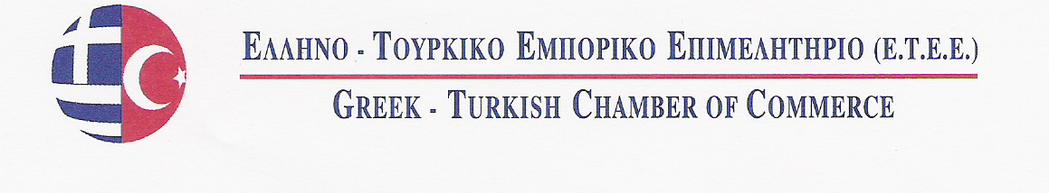

BEAUTY & CARE

(Αισθητική- Αδυνάτισμα – Αποτρίχωση – Μακιγιάζ – Καλλυντικά – Αρώματα – Σαπούνια – Είδη Ατομικής Υγιεινής - Τατουάζ - Περιποίηση Άκρων - Δερματολογικά – Μηχανήματα & Εξοπλισμός για Κέντρα Ομορφιάς, Κομμωτήρια κ.α. )

Από 13 έως 16 Μαρτίου 2014 στην Κωνσταντινούπολη της Τουρκίας.

ΕΝΤΥΠΟ ΣΥΜΜΕΤΟΧΗΣ

(1) Όνομα επιχείρησης:

(2) Διεύθυνση επιχείρησης:
(και ταχυδρομικό κωδικό)

(3)Τηλέφωνο-Κινητό & Φαξ:

(4)E-mail & Website Address:

(5)Στέλεχος που θα εκπροσωπήσει :
την εταιρεία και θα παραβρεθεί στην έκθεση

Σφραγίδα - Υπογραφή

27 K.Varnali Str, Kifissia- Athens , 14671 Tel. 2117000264-7, Fax: 2117409283
E Mail: info@etee.gr ,fairs@etee.gr, www.etee.gr

